【喜迎党代会·开启新征程】中国共产党隆昌镇第四届代表大会第四次会议胜利召开！
2024年3月14日，中国共产党隆昌镇第四届代表大会第四次会议胜利召开。本次大会应到会代表88名，实到会代表76名，列会人数超过应到人数的五分之四，会议有效，镇政府各站所办负责人列席会议。
伴随着国歌的奏响，中共隆昌镇第四届代表大会第四次会议正式拉开序幕。
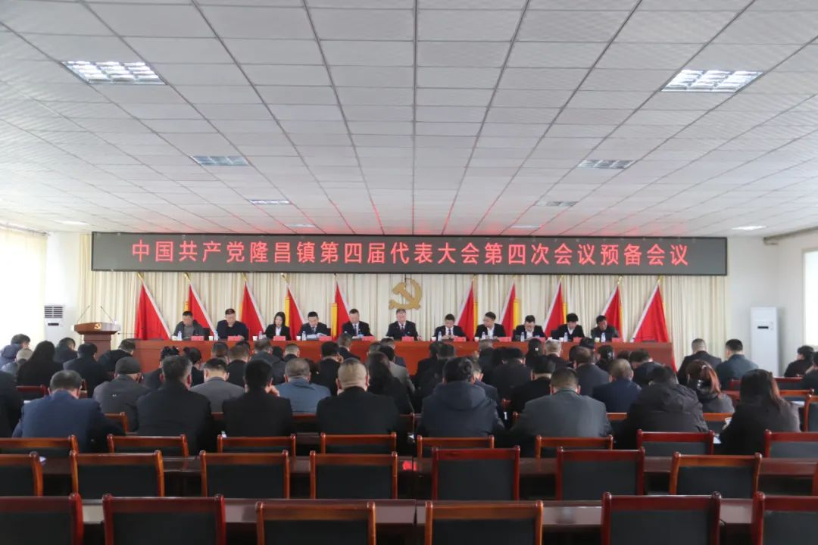
镇党委书记王东晗作题为《乘势而上·赓续前行 奋力推进隆昌镇高质量发展迈上新台阶》的党委工作报告。

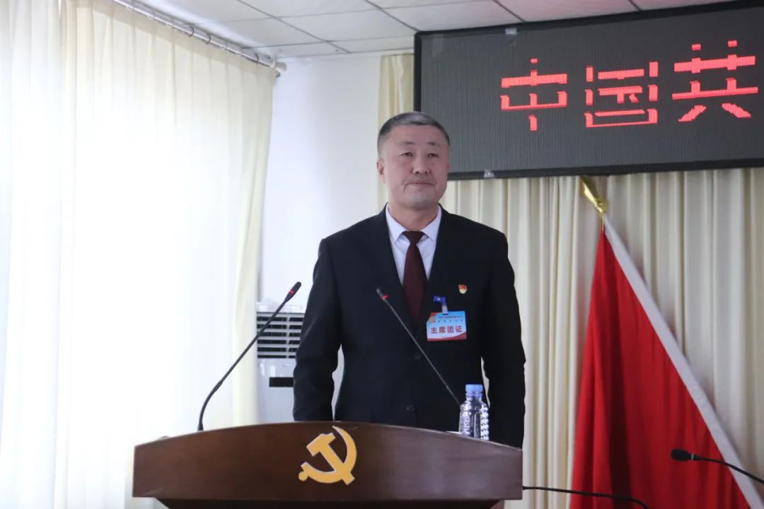
2023年工作回顾
会议指出，2023年，我们深入学习贯彻党的二十大和二十届二中全会精神，全面落实习近平总书记考察调研内蒙古重要讲话重要指示精神，以铸牢中华民族共同体意识为主线，以深入开展学习贯彻习近平新时代中国特色社会主义思想主题教育为契机，聚焦高质量完成“五大任务”和全方位建设“模范自治区”两件大事，突出党建引领调结构、转观念、改作风、促发展、惠民生，经济社会发展取得了新成效。

秉承“量质并举、发展优先”打造实力隆昌

秉承“民之所向、我之所往”打造幸福隆昌

秉承“改迁并重、三变赋能”打造魅力隆昌

秉承“绿色为美、生态为底”打造美丽隆昌

秉承“重心下沉、精细治理”打造平安隆昌

秉承“党建领航、政治铸魂”打造红色隆昌

2024年工作安排
会议指出，2024年以习近平新时代中国特色社会主义思想为指导，全面贯彻落实党的二十大、二十届二中全会和中央经济工作会议精神，深入贯彻落实习近平总书记对内蒙古的重要指示精神，围绕旗委、旗政府经济发展目标，以铸牢中华民族共同体意识为主线，聚焦办好“两件大事”，以党的建设为统领，按照生态优先绿色发展的理念，做强主导产业，做优特色产业，统筹高质量发展和高水平安全，狠抓项目建设和精准招商，不断增进民生福祉，切实维护社会稳定，为实现巴林左旗高质量发展贡献隆昌力量。

2024年预期目标

精准施策，综合经济实力实现新跨越。

靶向发力，项目建设取得新突破。

保护优先，生态文明建设取得新进步。

人民至上，社会民生水平得到新提升。

强基固本，党的建设水平取得新成效。
会议强调，围绕完成今年各项目标任务，突出抓好以下工作：一是坚持产业发展，立足优势，持续推动经济企稳向好。二是坚持生态优先，聚力推进，持续提升生态文明建设。三是坚持民生福祉，筑牢防线，持续提高群众生活质量。四是坚持守正创新，凝心聚力、持续推进全面从严治党。
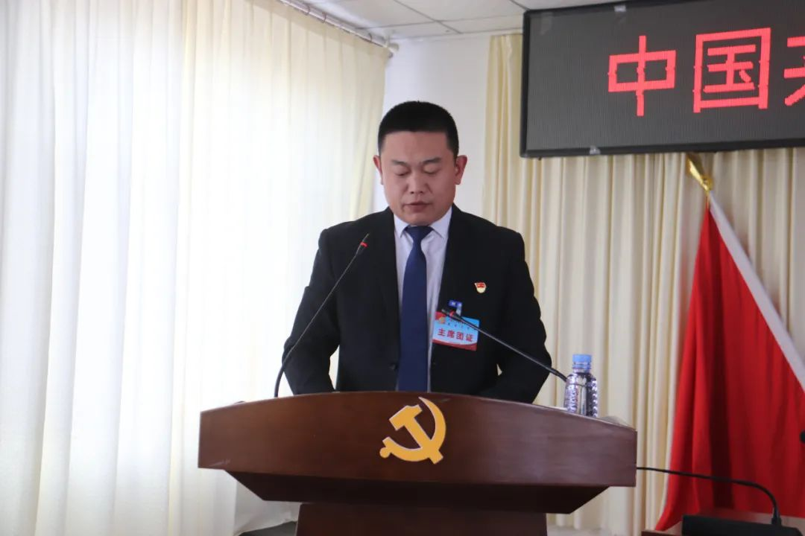
会议听取并审议通过了于金浩同志代表中共巴林左旗隆昌镇纪律检查委员会作的题为《在监督上再发力 压实责任落实为全镇经济社会发展保驾护航》的工作报告。
报告强调，2024年，全镇要坚持以习近平新时代中国特色社会主义思想为指导，全面贯彻落实党的二十大和二十届二中全会精神，深入学习贯彻习近平总书记关于党的自我革命的重要思想，深刻领悟“两个确立”的决定性意义，自觉增强“四个意识”、坚定“四个自信”、做到“两个维护”，按照上级纪委和镇党委的部署要求，忠诚履行专责监督岗位职责，坚定不移推动责任落实，为全镇经济社会发展提供纪律保障。
各讨论组分组讨论
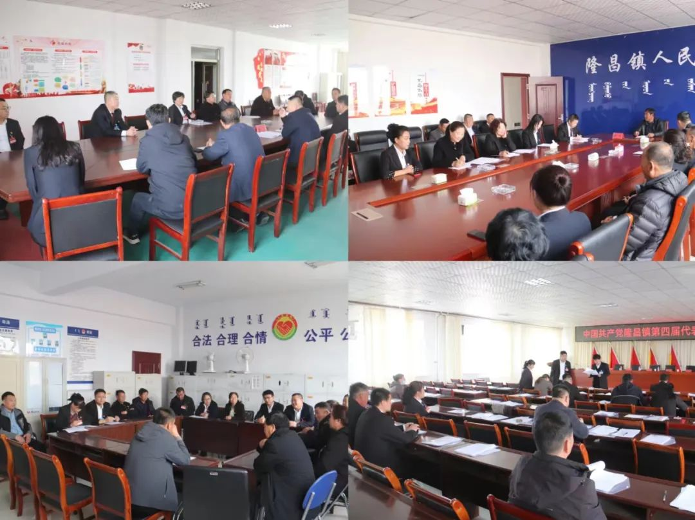

举手表决
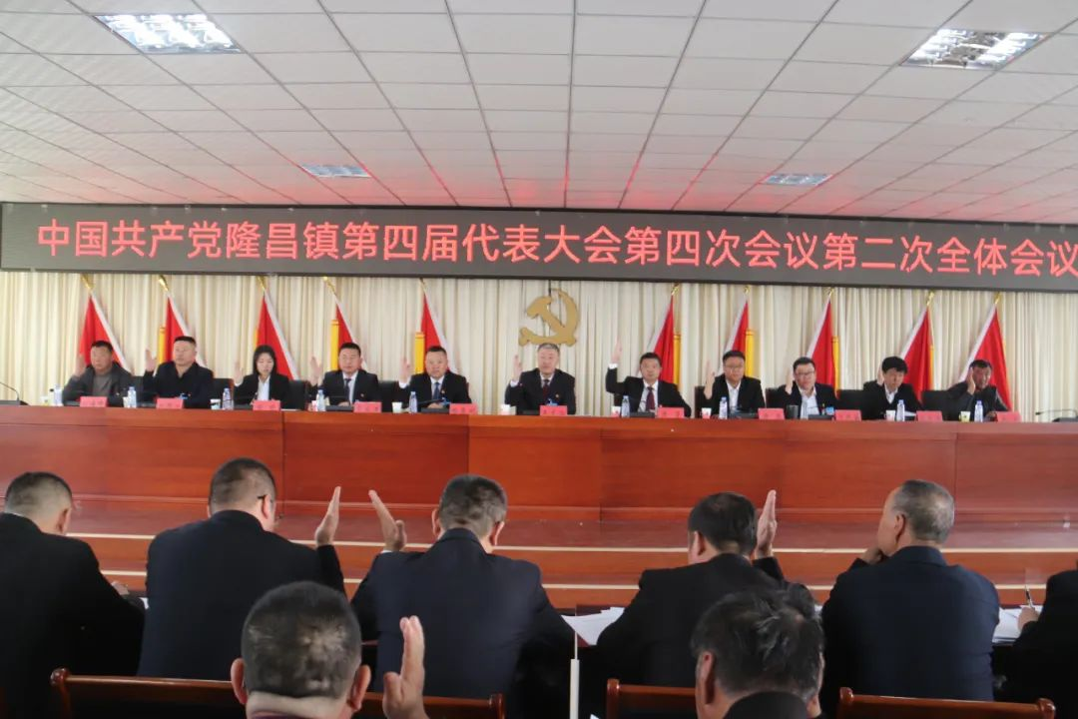
大会通过无记名投票的方式，依法选举隆昌镇党委委员1名。
与会代表就《中国共产党隆昌镇第四届代表大会第四次会议关于中共隆昌镇第四届委员会工作报告的决议》和《中国共产党隆昌镇第四届代表大会第四次会议关于中共隆昌镇纪律检查委员会工作报告的决议》进行了表决。
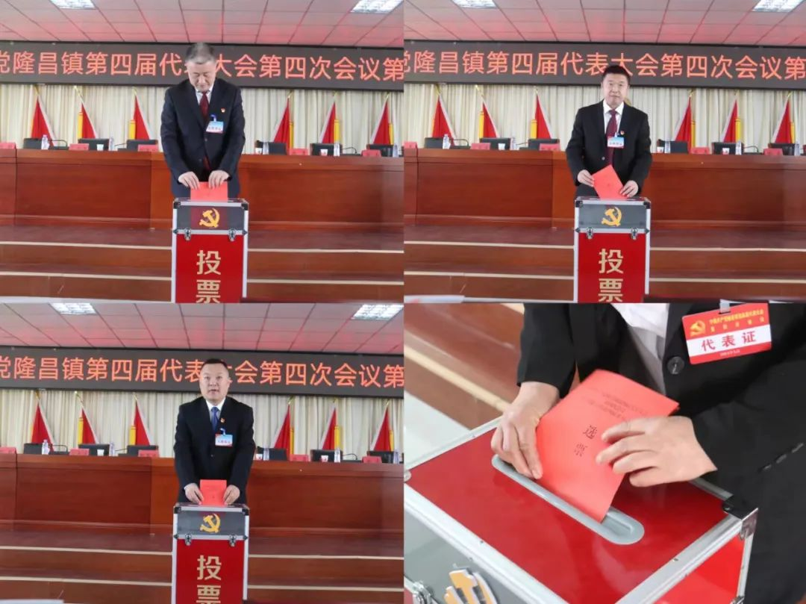

风正潮涌，自当扬帆破浪；任重道远，更需快马加鞭。此次会议既是一次继往开来的大会，又是一次凝聚人心的大会，更是一次团结奋进的大会。全镇广大党员干部群众将会扛起“虑事必勤”的责任，提升“见事要快”的敏锐，发扬“做事要实”的作风，强化“成事靠恒”的韧劲，踔厉奋发，砥砺前行，全力冲刺“十四五”规划发展蓝图，持续推动隆昌镇经济社会高质量发展而不懈奋斗！

